Выступления Муслима Магомаева в Омске
В Гостиной своего Персонального сайта 5 декабря 2005 года Муслим Магометович написал: «Кстати, Омск один из моих любимых городов. Долгое время там директором был незыбываемый АДМИНИСТРАТОР ЮРОВСКИЙ!!!:-))»
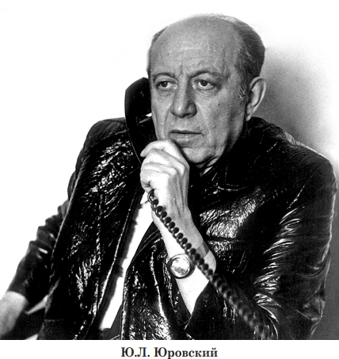
В Омске Муслим Магомаев выступал по меньшей мере пять раз. Может, и больше, но нам известно только о пяти приездах. Впервые Муслим Магометович приехал в Омск в октябре 1973 года. Он выступал с эстрадно-симфоническим оркестром под управлением Левона Мерабова и вокальным квартетом «Улыбка».
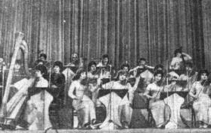
«Браво, брависсимо!» - «Омская правда» 12.10.1973г.
Омская пресса откликнулась на эти сольные концерты восторженными статьями. Вот статья Е. Злотиной «Браво, брависсимо!», напечатанная в газете «Омская правда» 12 октября 1973 года: «Есть имена, которые не обязательно сопровождать полными «титулами» и званиями, чтобы подкрепить ими известность артиста. Таково имя Муслима Магомаева – едва ли не самое популярное на современной советской эстраде.
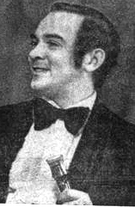
«Браво, брависсимо!» - «Омская правда» 12.10.1973г.
Есть голоса, которые однажды входят в нашу жизнь так властно и так естественно, что потом уже трудно представить без них и многоголосье большого эфира и звучание скромной домашней фонотеки. Таков голос Муслима Магомаева.
Есть дарования, которые удивляют не только силой, но и щедростью, которые позволяют ждать не только многого, но и постоянно нового, - таланты, свободно живущие в любых жанрах своего искусства. Таково дарование Муслима Магомаева, одинаково плодотворно проникающее в оперную классику и народную песню, и старинную музыку и современные музыкальные ритмы…
В первые свои омские гастроли Муслим Магомаев привез – вместе с эстрадно- симфоническим оркестром под управление Левона Мерабова и вокальным квартетом «Улыбка», - эстрадную программу, подтверждающую его творческое кредо («Могут же большие композиторы писать легкие песни? Почему же оперный певец не может их исполнять? В двуплановости творческих увлечений нет противоречия…») Программа, демонстрирующая нам один из планов творческих увлечений Магомаева, позволяет еще раз убедиться в творческой многогранности артиста.
Открывая концерт «Верными друзьями» Хренникова, Муслим Магомаев поет песни советских композиторов – Богословского, Фрадкина, Пахмутовой, Фельцмана, Бабаджаняна… Песни, широко известные, которые «на слуху», наверное, у каждого сидящего в зале. Но звучат они свежо и заново волнуют, обретая законченный эмоциональный образ, обнаруживая индивидуальность прочтения. Порой совсем неожиданного: так, песня Фрадкина «За того парня», которую мы привыкли воспринимать как раздумчивую, негромкую исповедь, вдруг приобретает суровую маршевую поступь, и лиричность ее перерастает в патетическую экспрессию клятвы…
Потом Магомаев поет песни рожденные народами и композиторами Италии и Кубы, Америки и Франции, - песни любви и веселья, песни протеста и надежды. Певец свободно живет в этой интернациональной стихии, в этом переплетении чувств и настроений, заражая публику убедительной передачей народного темперамента и многообразием музыкальных ритмов.
Он поет в омских концертах и свои интересные песни, он садится к роялю, представая перед слушателями сразу в трех качествах, - композитор, пианист, певец. Нет, даже в четырех, - Магомаев очень артистичен, музыкальное прочтение песни соединяется у него со сценическим ее воплощением, они не только спеты, но и сыграны, эти маленькие лирические или драматические новеллы.
На омских концертах заново подпадаешь под обаяние голоса Магомаева с его красивым, наполненным звуком, яркой эмоциональной выразительностью, с его великолепным нижним регистром и свободным, летящим форте.
Заново подпадаешь под обаяние этого артиста – его привлекательной творческой манеры, сочетающей благородное достоинство традиций оперной сцены с тактичной непринужденностью эстрады.
И еще – под обаяние его любви к пению. Любви, столь сильной и естественной, что полная самоотдача Магомаева во время концерта сменяется столь же полной самоотдачей в песнях, исполняемых уже сверх программы, в ответ на благодарные и требовательные аплодисменты слушателей.
…Второй – а вернее первый - план творческих увлечений Магомаева остался за пределами этой концертной программы. Но не за пределами памяти слушателей – весь вечер вспоминалось то, что много раз слышано и что хотелось бы услышать вновь: оперные арии, старинные романсы. Где-то рядом с образами, созданными певцом в этой программе, жил и образ бессмертного севильского цирюльника, - наивно было ждать в этом концерте блистательной магомаевской каватины Фигаро, и все-таки публика ее ждала.
И так и просился с губ возглас из этой каватины: «Браво, брависсимо!»
Другому журналисту - В. Антонову - удалось взять интервью у Муслима Магомаева, о чем он поведал в статье «Муслим Магомаев: «Слушай свое сердце», опубликованной в газете «Молодой сибиряк» 14 октября 1973 года: «Вероятно, в жизни каждого человека бывают моменты, когда он видит только негромкую обыденность жизни. А другие миры? Они, может быть, и существуют, да уж очень далеки от нас, от наших забот, от наших возможностей. Это ощущение чаще бывает, когда мы долго-долго ходим по одной дороге, как трамваи по одному маршруту. Но вот на одной из остановок в нашу жизнь входит человек и дарит нам свою песню. Песню, у которой высокий полет, в которой слышится реактивный гром и биение большого человеческого сердца. И что же? Жизнь вдруг оборачивается к нам своей праздничной стороной. Мелочные заботы рассеиваются как туман, впереди открывается перспектива, где нас, конечно, безусловно, обязательно ожидают счастье, удача, большая работа, любовь и дружба на зависть всем… И такое славное волнение входит в наши сердца, мы молодеем, распрямляемся и уходим в полет, в мечты, где клянемся не мелочиться ни в чем, удивляться дню сегодняшнему и всей душой строить день завтрашний…
Итак, происходит чудо: человек поет на сцене, а мы, сидя в зрительном зале, не только слушаем, но и творим себя. Такова сила большого искусства. Такой силой безусловно владеет Муслим Магомаев.
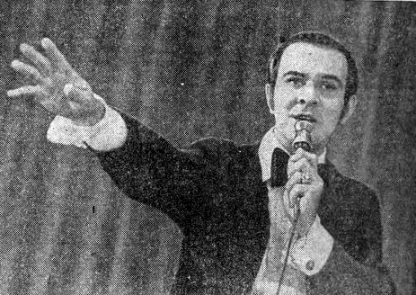
«Слушай свое сердце» - «Молодой сибиряк» 14.10.1973 г.
Представлять его нет необходимости. Он пел в каждом сибирском доме и с экрана телевизора, звучал в грамзаписи или по радио. И вот он в Омске. Уже пятый день он знакомит омичей со своими песнями. Ему помогают вокальный квартет «Улыбка» и эстрадно- симфонический оркестр (дирижер Левон Мерабов). Программу ведет наш земляк, ныне диктор Центрального телевидения Владимир Ухин.
…Только что отгремели аплодисменты большого концерта. Муслим сидит в кресле в комнате рядом со сценой, в руках сигаретка, которую он почти и не курит. Через 40 минут снова на сцену. Ему нужен отдых, покой. Трудно, почти физически трудно в этой ситуации мне, журналисту, «приставать» с разговорами к Магомаеву. Но…
Что значит для вас песня? – задаю я первый вопрос. (Но здесь я должен открыть профессиональный «секрет»: каждый журналист, задавая вопрос, уже сам должен как-то на него ответить. Как ответил я? Что значит для меня песня? Песня – это как книга. В жизни меня окружают мои друзья и знакомые, а также герои книг. Приходит вдруг момент, и книга просится в руки, и я снова начинаю разговор и с автором, и его героями. Так происходит и с песней. Сколько их в жизни у каждого из нас! Они тоже стоят на полках в магнитофонных кассетах и грампластинках. Но больше их на полках памяти. Эти «полки» мы носим с собой. Мы не часто думаем о том, что наша жизнь «озвучена» не только шумом улиц, станков, разговорами о разной всячине, но и песнями. Наша музыкальная память «включает» их по самым неизвестным причинам. Идешь на работу и вдруг ловишь себя на том, что тихо и незаметно бурчишь себе под нос какую- то песню…) И вот я задал Магомаеву вопрос: что значит песня для него? Но вопрос этот «повис в воздухе»…
- Я не знаю, - ответил Муслим. – Может быть, вопрос по-другому надо поставить? Для меня песня – не хобби, а работа, работа, работа.
Все верно, правильно, точно. Жизнь певца заполнена и даже перезаполнена песнями, музыкой, поэтому он давно и далеко ушел из любительских или дилетантских сфер разговора о них. Муслиму только-только за тридцать лет, но он за эти годы так много успел в музыке: окончил Бакинскую музыкальную школу- десятилетку, потом консерваторию, потом два года учился в Италии, в знаменитом Миланском оперном театре «Ла Скала». Последние десять лет поет на сцене Азербайджанского Государственного театра оперы и балета имени Ахундова и выступает с концертными программами. Считайте, вся жизнь в песне, в музыке, от нее отдыха нет даже в короткий перерыв между концертами. Талант, трудолюбие и опыт не облегчают жизнь певца, а усложняют ее.
- Составление программы концерта – нелегкое дело, - говорит Муслим. – В концерте, допустим двадцать песен, а среди них восемь – десять новых. Какие отобрать? Вот написана новая песня. Годится – не годится? Берешь свое сердце в руки и слушаешь. Вот так надо песню прочувствовать. И удача будет в том случае, если выбрал песню по сердцу. В этом случае она зазвучит прямо с листа. И чаще бывает именно так, что с первого раза она звучит сочнее, точнее, выразительнее. Не думаю, что песню надо нудно вынашивать. В этом мало приятного и не думаю, что такая песня будет принята слушателями.
Отношения зрителей (слушателей) и артистов (художников) никогда не были простыми. И они еще более усложнились с внедрением телевидения в наш быт. Новая песня в какие-то минуты становится известной миллионам людей. И если она понравилась, то просто беда: везде просят ее спеть. Как бы «не запеть» ту же знаменитую «Свадьбу»?
- Да, это особая забота певца, - отвечает Муслим Магомаев. – И потому всякую песню я стараюсь всегда исполнять по-разному. Вот песню «За того парня» я исполняю совсем иначе. Чем, скажем, Кобзон или Лещенко. Но и от концерта к концерту песня как- то меняется. Чтобы «не запеть» ее, я сознательно стараюсь импровизировать, искать какие-то новые краски. И хорошо, если зритель мне в этом помогает. Да, омичи помогают. Я даже не ожидал, что в Омске такой… темпераментный и понимающий песню зритель.
Вспоминаются слова Муслима Магомаева, сказанные им корреспонденту «Советской культуры»: «Жизнь идет вперед – ритмы быстро стареют. Главное – не отставать от жизни, находить новое в творчестве…» Для поиска нужна сила, нужна, как говорится, база. И такая база у Магомаева есть. Коротко говоря: у него богатый и сильный голос. Про таких говорят: он родился певцом, музыкантом…
В последнее время Муслим часто садится к роялю.
- Я люблю играть на рояле, - объясняет он. - Для меня игра на рояле – еще одна краска в концерте, открывающая новые возможности в импровизации.
В программе концерта Муслима Магомаева немало песен, где он явно импровизирует: это, во-первых, знаменитая русская «Вдоль по Питерской», спетая так мощно, сладко, сочно и озорно, что просто дух захватывает. Или неожиданная песенка Н.Богословского «Шаланды, полные кефали». Она вся в юморе. И еще задорная песня итальянских партизан «Белла чао», исполненная в соавторстве со слушателями.
Море звуков наполняет зал, когда Магомаев поет песню Бабаджаняна и Рождественского «Пока я помню, я живу» и другие советские, итальянские, английские песни… Большой художник приехал к нам в гости. Мы еще умом не осознали это событие. Только сердцами, которые до предела заполнены песнями Муслима Магомаева. Что особенно греет меня сейчас, когда я готов поставить точку в этой статье? То, что Муслим молод и хочет петь, петь и петь.
- Петь, дарить людям песни – моя потребность. Музыка – это моя жизнь.
Эти слова Муслима Магомаева звучат как обещание новых встреч с артистом, с его прекрасным талантом, с его песнями, которые после встречи становятся нашими.
В начале 80-х годов Муслим Магомаев вновь выступил в Омске в концертном зале филармонии. К сожалению, точная дата концерта неизвестна.
В газете «Омская правда» от 12 июня 1985 года была напечатана афиша о театрализованном представлении «Парад искусств», посвященном трудовой славе омичей. Проходил этот концерт на стадионе «Красная звезда» с 14 – 16 июня. В афише были указаны фамилии артистов и коллективы, которые участвуют в концертах – Н. Брегвадзе, В. Леонтоева, Г. Вицин, Г. Великанова, М. Магомаев, Ю. Гуляев, Н. Озеров, Е. Семенова, М. Евдокимов, юмористы Шуров и Рыкунин, группы «Земляне», «Оризонт» и другие. Вели программу дикторы С. Моргунова, Ю. Ковеленов, а также А. Масляков. Но в единственной статье об этом концерте имя М. Магомаева не упоминается. Так что можно предположить, что он не смог тогда приехать в Омск..
Следующее выступление Муслима Магомаева в Омске состоялось в сентябре 1988 года. Афиши гласили: «ВСКК «Иртыш». 21 – 27 сентября. Вечера «Вокруг смеха». Участвуют писатели- сатирики: М. Задорнов, А. Арканов, А. Трушкин. Гость программы Муслим Магомаев».

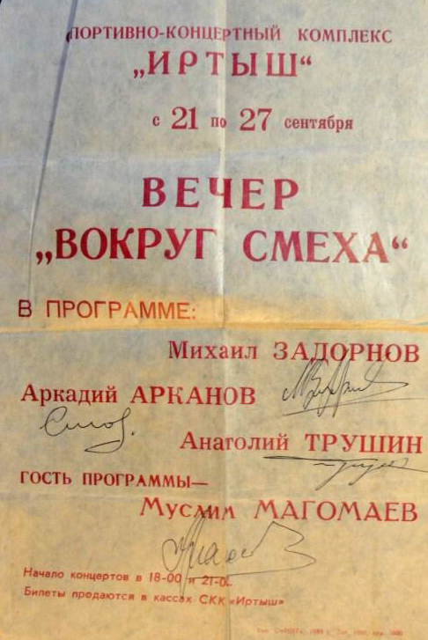
В газете «Омская правда» от 23 сентября была напечатана статья В. Фролова «И смешно, и грустно…», в которой рассказывается о концерте: «В спортивно- концертном комплексе «Иртыш» сейчас идет программа «Вечера «Вокруг смеха» с участием писателей- сатириков Михаила Задорнова, Анатолия Трушкина, Ефима Смолина и певца, народного артиста СССР Муслима Магомаева. … К сожалению, не смог приехать к нам Аркадий Арканов, находящийся сейчас в поездке по США. Но его успешно заменил Ефим Смолин. … Откровенно говоря, сначала мне были не совсем понятны мотивы включения в прграмму известного певца Муслима Магомаева. Такое сочетание казалось странным. Но по ходу вечера замысел стал ясен: его песни органично дополняли сатирические монологи писателей, давали «передышку» от сплошного смеха и обогащали программу лирикой в прекрасном исполнении.
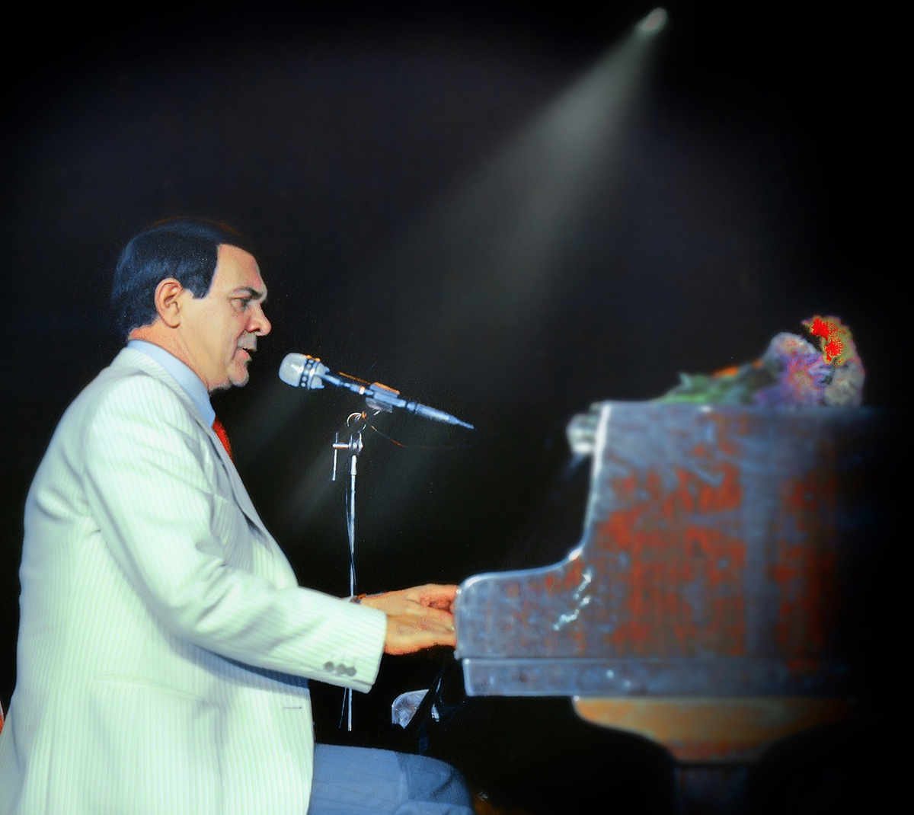
Омск. 1988 г. Фото Владимира Кудринского
Хотя Муслим Магомаев и назван в афише гостем программы, он был ее полноправным участником, вызвавшим не меньше, а, быть может, даже больше аплодисментов зрителей. На этом вечере Муслим Магомаев предстал перед почитателями своего таланта певцом очень разносторонним. Для многих, например, сюрпризом стали исполненные им современные песни итальянской эстрады, новые собственные сочинения. Русская народная «Вдоль по Питерской» прозвучала свежо и мощно». Еще в одной статье «Смешно ли смеяться над собой?» В.Луговского, опубликованной в газете «Вечерний Омск» от 27 сентября говорится о выступлениях Муслима Магомаева: «Особое слово – о госте программы: народном артисте СССР Муслиме Магомаеве. Омичи не встречались с ним лет пятнадцать (?), но многие помнят ту радость, которую дарил он тогда своим голосом, своим талантом.
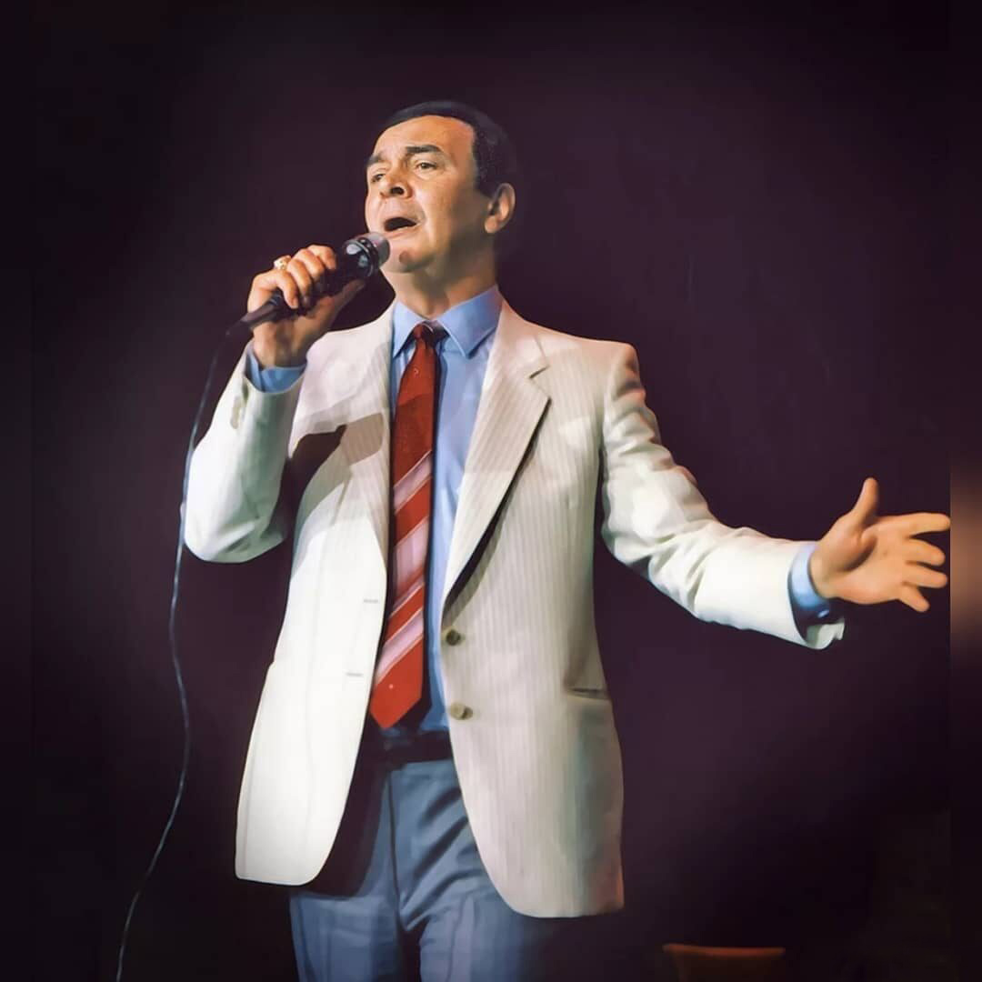
Омск. 1988 г. Фото Владимира Кудринского
Наверное, и отношение к нему должно соответствовать, во всяком случае, каждый вечер два концерта в ледяном зале – не подарок ни артисту, ни публике, жаль, что это не сольный и полноценный концерт большого и любимого артиста, а всего лишь «изюминка» в программе, где она не лучшим образом монтируется с сатирой. Горячие аплодисменты, конечно, приятны, но нужен ли такой союз?… В редакцию звонят омичи: «В «Иртыше» холодно!» И зрителям, и артистам. Но даже для программы «Вокруг смеха» - это совсем не смешно…»
Михаил Задорнов в одном из интервью рассказывал, как он и Муслим Магомаев ходили в Омске в ставку Колчака. В газете «Калининградская правда» (Московская обл.,
г. Королев сейчас) от 18 ноября 2017 г. напечатаны воспоминания В. Соколова о М. Задорнове, цитируем отрывок: «И тут мне на глаза попалась афиша: выступают московские юмористы и с ними, представляете! – Муслим Магомаев и М.Задорнов. В театральной кассе я взял билет и с нетерпением ждал этого праздника. Концерт состоялся в новом Дворце спорта Омска… запомнились гигантские окна круглой формы – как иллюминаторы на корабле. Пространство , где обычно находится ледовая арена, было трансформировано под театральный партер: там вместо льда выставили ряды стульев. … В первом отделении концерта пел Магомаев. Он извинился за свой простуженный голос, но пел, как всегда, выше всяких похвал. А песню «Ах, эта свадьба» многотысячный зал подхватил и пел с маэстро до конца».
Зимой 1991 года Муслим Магомаев выступал в Омске в СКК им. Блинова в сборном концерте. Участвовали Л. Долина, В. Кузьмин, болгарский певец Б. Киров. По воспоминаниям очевидца звукоаппаратура работала не очень хорошо. «Муслим Магомаев завершал концерт. Он играл на рояле и пел. Для нас было важно увидеть великого певца». К сожалению, статьи об этом концерте пока не найдены.
В 1997 году в телепередаче «Тема» Муслим Магомаев сказал, что планирует приехать в Омск с концертом. В июне 1997 года в Омске, в музыкальном театре состоялся единственный концерт с участием Муслима Магомаева и Тамары Синявской. Омская пресса активно откликнулась на это событие. Времена изменились, изменился и тон статей, и характер вопросов журналистов. Газета «Омский вестник» от 12 июня поместила статью Е. Протопоповой «Муслим Магомаев привез в Омск пустые карманы» - «Самолет с популярным певцом шестидесятых (?!) годов задерживался на час. На улице стояла жара под тридцать градусов. Журналисты, утомленные солнцем, тоскливо посматривали на пустое поле аэродрома, где должен был уже приземлиться самолет. В шестнадцать двадцать гул двигателей нарушил несколько затянувшуюся тишину. Уже через пару минут народные артисты СССР Муслим Магомаев и Тамара Синявская стояли возле трапа.
- В нашем городе вы не впервые. Что на этот раз привезли, какова программа?
Муслим Магомаев – Пустые карманы привезли! (смеется)
Тамара Синявская – Вы немного ошиблись. Это Муслим раньше выступал у вас. Лично я в Омске первый раз. А привезли мы избранные произведения. Как известно, все новое – хорошо забытое старое. Так что ничего нового у нас нет.
- В газетах проскальзывает информация, что вы прекратили свою концертную деятельность. И сейчас мы видим вас на нашей омской земле. Чем вызван этот тур?
Муслим Магомаев – Почему обязательно тур? Просто у меня и у Тамары появилось свободное время. Мы посоветовались и решили посетить три города. Из Омска поедем в Москву, отдохнем. Потом должны быть в Ижевске. У нас нет и никогда не было никаких туров. Мы – люди свободные, а туры ко многому обязывают.
- Тамара Ильинична, вы сейчас очень заняты в театре? Есть ли новые предложения?
Тамара Синявская – Да нет, не очень занята. В репертуаре все мои старые спектакли. Это не так уж много – шесть – семь названий. Предлагают работать многие театры, и я выбираю.
- Сотрудничаете сейчас с каким-нибудь театром?
Тамара Синявская – Сейчас нет. Театр идет через две недели в отпуск, и с удовольствием присоединяюсь к нему.
- Муслим Магомедович, одно время вы вели передачи о музыке на радио и на телевидении. К сожалению, эти программы прекратились. Возобновятся ли они?
Муслим Магомаев – Вряд ли, потому что мои возможности исчерпались. Я вел передачи о своих любимых певцах, а любимых певцов не бывает бессчетное количество. Так что эта тема для меня практически исчерпана. И потом это слишком трудоемкая работа, отнимает много времени. Нужно материал где-то доставать, я даже некоторые биографические материалы покупал за границей. Это долго продолжаться не могло. К тому же возникли проблемы со спонсорами.
- Два творческих человека в одной семье – наверное, сложновато…
Муслим Магомаев – Живем уже двадцать три года, и ничего, уживаемся. В общем, живем как все.
Тамара Синявская – А если еще есть любимая работа, то все проблемы, в том числе и семейные, исчезают сами собой.
- Можно немного поподробнее о вашем проекте с Сюткиным…
Тамара Синявская – Почему нас об этом все время спрашивают?! По-моему, это был первый и последний опыт соединения молодого поколения и старшего.
Муслим Магомаев - Мы записали с Сюткиным несколько песен, тогда еще «Браво» было в полном составе. Пытались соединить те времена и сегодняшние. Я считаю, что запись у нас не получилась. Потому что голос мой и Сюткина – как близнецы-братья, только в обратную сторону. Они совершенно не сливаются. Мы разные люди, разные музыканты, у нас разные тембры. Тем не менее Сюткин сам взял и включил это в свою пластинку, не спросив ни у кого. Взял и взял, мне не жалко…
- Кому из молодых музыкантов вы симпатизируете?
Муслим Магомаев – Из композиторов мне нравится Игорь Крутой.
- А вас не удручает состояние нашей эстрады?
Тамара Синявская – Конечно, удручает! Самое ужасное то, что это все показывают по телевидению. В общем-то все нормально, естественно – это всего лишь отображение нашей жизни. Но ведь этим же можно заниматься и в подворотнях, и в компаниях, и в конце концов за столом! Лично я к этому так отношусь.
Муслим Магомаев – Я не совсем согласен с Тамарой. Нравится это молодежи – ради Бога, пусть слушают. Обидно то, что это сейчас превалирует на телевидении, радио – да везде. Ведь наносится ущерб Пушкину, Толстому, Верди, Чайковскому – великим людям. Когда люди в микрофон говорят «уау»…
Тамара Синявская – Или «инциндент». Ин-цин-дент! Я просто вздрагиваю.
Муслим Магомаев – Слышу рекламу: покупайте русское мороженое «Смайл». У меня после этого такой «смайл» получается, что мне плохо становится! Но это все глупости, которые со временем должны исчезнуть из нашей жизни. Искренне верю в лучшее.
Семью артистов сопровождали еще двое. Это концертмейстер и неизменный спутник Чарлик – серенький пудель. Чарлик, приученный с детства к постоянным переездам, был очень спокоен и смотрел на происходящее с абсолютным равнодушием, чего нельзя было сказать о концертмейстере. Выйдя из самолета, он тут же посмотрел на номер автомобиля и ахнул – 666. Сказал всем, что он несуеверен, тут же достал крестик в пол-ладони и очень недоверчиво посматривал в сторону машины.
Еще одна заметка была напечатана в газете «Вечерний Омск» 18 июня 1997 года – Л. Трубицына «Краткий миг любви».
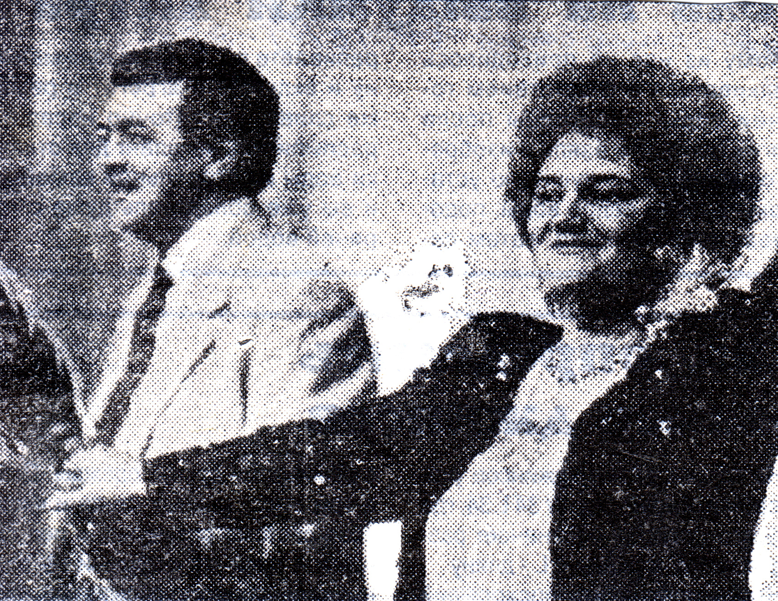
«Краткий миг любви». - «Вечерний Омск» 18.06.1997 г.
«Что-то в последнее время звезды мелькают на музыкальном горизонте Омска с невиданной скоростью. Прямо иллюстрация к знаменитым «Бременским музыкантам» - «Мы к вам заехали на час. А ну, скорей любите нас!»
Впрочем, и свидания на час порою хватает, чтобы убедиться в прочности взаимной любви – кумиров и публики. Именно так произошло в случае с Муслимом Магомаевым и Тамарой Синявской. Народные артисты СССР, супруги, звезды по самому крупному, международному счету, приехали в Омск, чтобы дать в музыкальном театре один- единственный концерт.
Даже предельно скромные афиши, где значились всего четыре слова – имена и фамилии – обеспечили стремительный и обвальный аншлаг. Это и понятно: Муслим Магомаев не просто суперзвезда на музыкальном небосводе. Это целая планета, плотно окруженная легендами и обожанием нескольких поколений. А Тамаре Синявской более подходит определение – блистательная, и в этом можно было лишний раз убедиться на омском концерте.
Синявская очаровывала всем – внешностью, голосом, виртуозным исполнением, артистической искренностью.
Магомаев был профессионалом экстра-класса и по-джентльменски уступал первенство даме. На них обрушили море цветов и шквал аплодисментов. С ними расстались, сожалея о кратком миге встречи.
А музыкальный театр, празднующий свое 50-летие, еще раз подтвердил репутацию гостеприимной сцены, открытой для выдающихся исполнителей. Приятно осознавать, что порою звезды могут спускаться со своего музыкального Олимпа. Тут, на родной почве, мы готовы встречать их с неизменной любовью и благодарностью».
Откликнулась на этот концерт еще одна омская газета - «Новое обозрение», в номере от 18 июня была помещена статья Л. Першиной «Синявская и Магомаев – кумиры на все времена. В Омске они блистали на сцене и … расписывались на студенческих билетах»: «Оттенок некоего снисхождения всегда присутствует в определениях типа «кумиры прошлых лет», «кумиры нашей юности». Свои прежние восторги и пристрастия мы словно делим на коэффициент ностальгии по тем годам, когда мы были счастливы и беспечны. Так что не удивительно, что люди порой избегают новых встреч с кумирами, так не хочется разочарования.
Но вот на концерт народных артистов СССР Тамары Синявской и Муслима Магомаева билеты были раскуплены задолго до их приезда в Омск. И дело тут не только в конкретных именах этих всегда любимых нами артистов. Публика соскучилась по настоящему высокому, по голосам, умеющим передавать тончайшие оттенки большой музыки. Публика, одним словом, соскучилась по прекрасному.
Надо ли говорить, что концерт, проходивший на сцене музыкального театра, все эти ожидания оправдал в самой полной мере. И кроме наслаждения, которое испытали пришедшие на него зрители, слушая эти изумительные голоса, они получили еще и чисто эстетическое удовольствие от безукоризненной манеры певцов держаться на сцене, их элегантности, сценической культуры.
Кстати сказать, в зале было очень много молодежи – момент весьма отрадный для опровержения скептиков, утверждающих, что нынешнее поколение, кроме попсы «ничего не колышет». Ни одна из исполненных песен, романсов или арий из опер не оставляла зрительный зал равнодушным. А рояль, на который Синявская и Магомаев складывали полученные цветы, к концу вечера оказался весть завален многочисленными букетами. Было очень много желающих по ходу самого концерта пообщаться и с Муслимом Магометовичем, и с Тамарой Ильиничной. Трогательно выглядело целое азербайджанское семейство, выходившее на сцену приветствовать своего поющего земляка. И девчушки – подружки, прижимавшие к груди пластинки с записями Синявской и Магомаева.
А в день приезда артистов и вовсе случались неожиданные сценки. Муслим Магомаев где-то в дороге потерял свой мундштук, а курит он, как известно, не по-певчески много (но как раз мундштук спасает голосовые связки от раздражения). Попытались поискать эту незамысловатую штуковину в омских магазинах и увы, не нашли. Во время этой небольшой вылазки омичи, конечно же, узнавали певца, подходили за автографом. А у одной девушки – студентки, поспешившей к Магомаеву вместе с мамой, под рукой, как назло, ничего подходящего не оказалось. Тогда она достала свой студенческий билет и Муслим Магометович увенчал сей документ своим автографом.
Думаю, поклонникам Синявской и Магомаева будет приятно узнать, что Тамара и Муслим и вне сцены очень приветливы, доброжелательны, остроумны. Общаться с ними – огромное удовольствие, их творческая биография, многочисленные поездки, выступления на лучших зарубежных сценах, общение с легендарными артистами, политиками дают просто необъятный материал для разговора. Представляю, каким бы подарком стала для армии почитателей певцов их книга. Не удержалась и сказала об этом Тамаре Ильиничне, а она загадочно улыбнулась своей неотразимо-карменовской улыбкой: «А что? Все возможно!»
Хочется, чтобы стала взможной и новая встреча с этими замечатальными артистами. Во всяком случае, она омичам обещана».
А омская газета «Ореол-экспресс» от 26 июня поместила статью Н. Гергерт «Магомаевская «Королева красоты» стала Киркоровской «Зайкой». Это интервью с Тамарой Синявской и Муслимом Магомаевым, есть фото с концерта и автографы артистов.
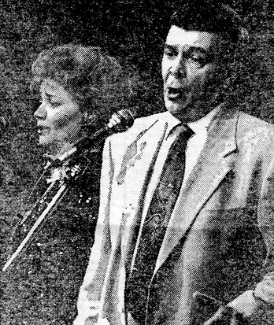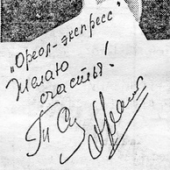
«На недавнем концерте в Омске Муслима Магомаева и Тамары Синявской зал музыкального театра был переполнен. Люди стояли в проходах, сидели на лестницах. Даже стульчики, которые скромно приставили для себя по бокам рядов сотрудники музтеатра, пришлось отдать не вмещавшимся, но жаждущим послушать Муслима и Тамару зрителям. Им устраивали овации похлеще, чем многим раскрученным телевидением современным звездам попсы и рока, а после концерта буквально завалили цветами, среди которых едва не потерялся любимец певческой четы – серебристый карликовый пуделек Чарли. Естественно, после такого приема на пресс-конференции артистов первый вопрос корреспондента «Ореола-экспресс» был: «Почему же вы, Муслим, целых десять лет не приезжали в Омск, а ваша жена Тамара Синявская и вовсе никогда в наших краях не бывала?»
Магомаев: Да просто как-то все не было такой возможности – раньше приехать.
Синявская: Мы ведь ездим на гастроли, когда появляется перерыв между спектаклями, сольными концертами. Потом, конечно, у нас очень много приглашений за рубеж. Так что в российские города редко когда получается вырваться. У меня вообще так сложилось, что я первый раз в Омске, но вот видите, я очень счастлива, что приехала, мне Омск очень понравился.
- Говорят, что вы до концерта два дня просто отдыхали в Омске на госдаче?
Синявская: Да уж, наотдыхались! Даже чересчур. Нельзя так долго бездельничать. Что было тяжело – так это резкие перепады вашей омской погоды. У Муслима вон голова от этого болит.
- Вы, Тамара, как-то рассказывали по телевидению, что познакомились с Муслимом, когда вам обоим было уже за тридцать, и что брак у вас спокойный, безо всяких там вспышек страсти , ревности…
- Синявская: Это так и есть. Причем до знакомства мы долгое время с Муслимом сталкивались в театре, но совершенно не обращали друг на друга внимания. Потом мне кто-то сказал: «А почему бы тебе с ним не познакомиться?» А вскоре мы действительно познакомились и поженились.
- Вы оба всю жизнь были красивые и знаменитые. У вас, Тамара, множество поклонников, а у Муслима – поклонниц. Как удается сохранить семью? Ведь желающие разрушить ее всегда найдутся.
Синявская: Секретов нет. Звезды ли, не звезды… У всех людей, по-моему, с этим одинаково: нужно просто уважать и любить друг друга. И ничего больше.
- Ваш пес Чарли – что, всегда и повсюду с вами?
Синявская: Конечно. Это же член нашей семьи. Без него мы никуда.
- А как вы относитесь к тому, что во все времена вас с Муслимом любила руководящая верхушка?
Синявская: Это делает честь людям верхушки. О их хорошем вкусе, между прочим, говорит.
- И каково вам было с ними общаться? Не обременительно?
Синявская: Вы уж мне поверьте: когда даже не самые приятные наши руководители общаются с теми артистами, которые им нравятся, они становятся милыми людьми – сбрасывают с себя чиновничьи маски.
Магомаев: Кстати говоря, сейчас руководителям большей частью наплевать на артистов. К сожалению.
- А когда все-таки вам легче дышалось – тогда, при СССР и КПСС, или сейчас?
Магомаев: Материально сейчас дышится намного легче. Советская власть ведь не любила деньги платить артистам, всячески старалась, чтоб артисты не дай Бог богатыми не стали. Да и творчески сейчас, пожалуй, тоже полегче. Но это нам с Тамарой. А в театрах очень плохо – люди там нищенствуют в буквальном смысле слова, причем даже хорошие актеры, знаменитые. И драматические, и оперные. Раньше для них были какие-то творческие поездки, за которые они деньги получали. А сейчас все подевалось не понять куда. Так что и тогда актерам было плохо, и сейчас не лучше.
Синявская: Нет, тогда был единственный, но зато огромный плюс. Сами знаете какой – мы были моложе.
- Катрин Денев как-то сказала: «Я не очень счастливый человек, но много смеюсь – я борюсь таким образом с возрастом…»
Синявская: О, это моя любимая актриса! Я абсолютно все про нее знаю. А в плане борьбы с возрастом мы с ней как родные сестры. У меня тоже рот практически не закрывается. И знаете, улыбка, смех очень помогают, даже когда поводов для веселья вроде бы и нет.
- Развлекаетесь, отдыхаете вы как?
Синявская: Тут у нас все очень однообразно. Стараемся отдыхать подальше от людей. В основном – на море уезжаем куда-нибудь под Баку. Там у нас есть любимые места.
- Домашними делами занимаетесь вместе или кто-то один весь воз везет?
Синявская: Муслим – очень хороший хозяин. Сам все делает в доме. И хорошо, качественно делает. Я только иногда ему чуть-чуть помогаю. Ну, иногда, правда, и он мне – например, что-нибудь из еды готовить.
- Муслим что-то все молчит, а так хочется лично его спросить. Вот знаменитая песня «Королева красоты» была песней целого поколения. Эти пластиночки буквально до дыр закручивали. А для вас, Муслим, она была каким-то этапом?
Магомаев: Да я ее терпеть не могу! А еще – «Свадьбу».
- Вы это серьезно?
Магомаев: Конечно. Они дешевые. Я люблю «Мелодию», «Благодарю тебя», «Сердце на снегу». А наши быстрые песни я не люблю. Возьмите ту же «Королеву красоты» - ну что это: «Шагает со- лнце по буль-ва-а-рам…» Я путался, когда это пел. «По пере-ул-кам бродит ле-е-то…» Ну и что? «На горе стоит ольха, под горою вишня» - ну ерунда собачья. Хотя, конечно, сейчас, на фоне нынешней эстрады…
Синявская: Ну, на фоне «Зайки», конечно, «Королева красоты» - это реквием.
Магомаев: Да, сейчас это классика, академия…
- Кстати, о «Зайке». Как вы относитесь к Пугачевой, Киркорову?
Магомаев: Вот как раз у Пугачевой все песни хорошо сделаны. Все красивые. За исключением ее экскурсов в «Белую панаму» и «Зайку». Я прекрасно отношусь к Олегу Газманову, к Филиппу Киркорову. И они меня уважают. Недавно мне Филипп сказал: «Вы знаете, Муслим Магометович, мне говорят, что у меня слава примерно такая, как у вас в свое время была. Я, - говорит мне Филипп, - так обрадовался!» А я ему отвечаю: «Да, Филипп, представь себе, отобрал ты мое место». Но мы с ним в хороших отношениях, хотя и не в каких-то там близких. Я ведь и раньше никогда не любил выпивать в актерских компаниях, как было принято после концертов. Это сейчас, если хочу посидеть в ресторане, зову Леву Лещенко, Володю Винокура. А раньше мы не тусовались. Я вообще не люблю тусовки, всю эту болтовню ни о чем».
=====================
Благодарим Ольгу Шевченко за присланные статьи, а также всех, кто так или иначе помогал в создании этого материала.

